GREENPEACE
Από την ΣΤΕΛΛΑ ΜΑΓΚΟΥ
Τα περιβαλλοντικά δικαιώματα περιστρέφονται γύρω από την ιδέα για το δικαίωμα σε ένα βιώσιμο περιβάλλον τόσο για τις σημερινές όσο και για τις μελλοντικές γενιές. Είναι ιδιαίτερα σημαντικά γιατί όλα τα ανθρώπινα δικαιώματα κατά βάση απαιτούν ένα οικοσύστημα που να λειτουργεί και ένα υγιές περιβάλλον.
Η δράση που θα σας παρουσιάσω σχετίζεται με το περιβάλλον και υπερασπίζεται το δικαίωμα του ανθρώπου να ζει σε ένα υγιές και καθαρό περιβάλλον.
Για να βοηθήσω κι εγώ τον αγώνα τους κάνω ανακύκλωση, χρησιμοποιώ μια μεγάλη δική μου σακούλα στο σουπερ μάρκετ και πολλές φορές από άχρηστα χαλασμένα αντικείμενα φτιάχνω χρήσιμα και οικολογικά. Όπως ένα κεσεδάκι από τοματοπελτέ μπορεί εύκολα να γίνει ένα όμορφο γλαστράκι .
Νομική μορφή | ΜΚΟ
Κλάδος | Περιβάλλον
Ίδρυση | 1971
Ιδρυτής | Irving Stowe, Dorothy StoweκαιJim Bohlen
Έδρα | Άμστερνταμ, Ολλανδία
Σημαντικά πρόσωπα | Paul Cote  Jim and Marie Bohlen  Irving and Dorothy Stowe  Patrick Moore
Προϊόντα/  Υπηρεσίες | Bιoδιασπώμενα, ανακυκλωμένα προϊόντα, Ανανεώσιμες πηγές ενέργειας κτλ.
Έσοδα | $360 εκατομμύρια USD (2005)
Υπάλληλοι | 2.900
Ιστότοπος | www.greenpeace.org/

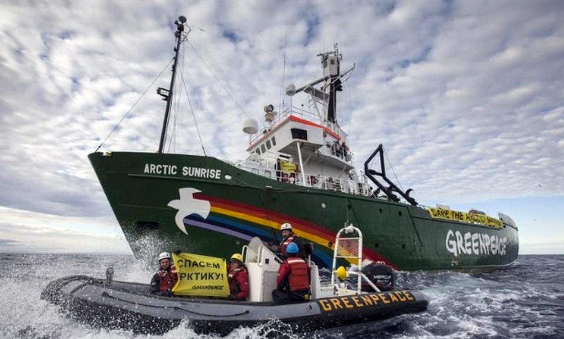

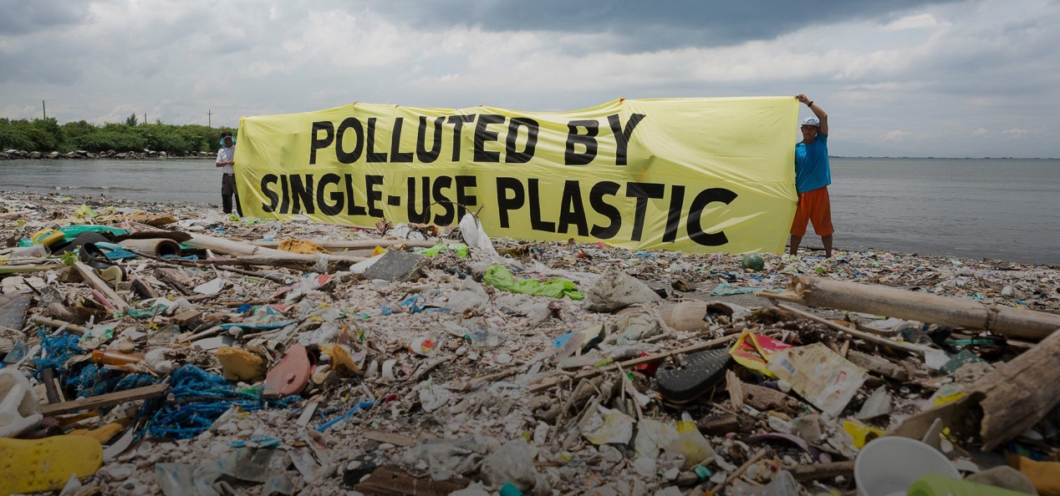

https://youtu.be/rcqKD3y7syY

